



DIRECCIÓN GENERAL DE EDUCACIÓN SUPERIOR TECNOLÓGICA
INSTITUTO TECNOLÓGICO DE SALINA CRUZ
TEMA:
ARQUITECTURA DE INTERNET
MATERIA:
FUNDAMENTOS DE REDES

DOCENTE:
SUSANA MÓNICA ROMÁN NÁJERA
ALUMNO:
GARCÍA IBÁÑEZ MARCO ANTONIO

SEMESTRE Y GRUPO:
5E

CARRERA:
INGENIERÍA EN TECNOLOGÍAS DE LA INFORMACIÓN Y DE LAS COMUNICACIONES

SALINA CRUZ, OAXACA A 26 DE AGOSTO DE 2014

INDICE

INTRODUCCION……………………………………3

ARQUITECTURA DE INTERNET…………………4

CONCLUSIONES……………………………………9

FUENTES CONSULTADAS………………………..10

INTRODUCCION

El sistema de educación para poder comprender mejor la arquitectura de internet hoy en día se maneja a base de competencias, estas competencias trata de los conocimientos previos que debe tener cada uno de los estudiantes en el área de tics para así poder aprovechar al máximo esta asignatura de fundamentos de redes, exige dominio de herramientas básicas como programación, bases de datos y etc.

La materia de fundamentos de redes nos ayudara como futuros programadores en el desarrollo en nuestras habilidades para modelar y administrar redes con las cuales tengamos que trabajar y utilizar a lo largo de nuestra vida profesional, por eso es importante conocer el tema de arquitectura de internet, porque sería una verdadera decepción sino supiéramos como trabajar los diferentes tipos de redes y como distribuir de manera eficiente los datos que la red utiliza.

Esta asignatura que es fundamentos de redes tiene como objetivo el desarrollar en el estudiante competencias para el mejor manejo de información de las diferentes redes y también para el desarrollo y gestión de las mismas, de igual manera para tener en mente en cómo han ido evolucionando las redes.

Esta información fue desarrollada mediante la investigación en páginas web, se tomó consideración de los archivos que tenían información pertinente y adecuada para realizar la documentación de dicha investigación.

3
ARQUITECTURA DE INTERNET

INTRODUCCION
Posiblemente Internet se pueda considerar la mayor red de comunicaciones del planeta, a menudo denominada “la red de redes” y formada por la interconexión de miles (o incluso millones) de redes de todo el mundo.
La Internet se ha convertido, en espacio de unos años, en una de las riquezas de las naciones y una de sus infraestructuras más cruciales. Se ha desarrollado en nuestras sociedades para convertirse en un elemento esencial para la educación, la difusión del saber y la cultura, así como para la economía.

La Internet, por el efecto de palanca que ejerce sobre el conjunto de las actividades de producción, se ha convertido también en uno de los motores del crecimiento de nuestras sociedades.

La comprensión de la arquitectura de la Internet y sus repercusiones sobre el conjunto de las actividades en nuestras Sociedades reviste un carácter estratégico para el conjunto de los actores de lo que se denomina, en lo sucesivo, la sociedad de la información, pero también más ampliamente para el conjunto de los ciudadanos.

En sus primeros años de existencia, Internet creció en torno a una red llamada NSFNET, que hacía las funciones de red troncal, es decir, una red que servía para unir el resto de las redes. Cuando una institución, organismo o empresa quería conectarse a Internet, tenía que establecer un enlace con la red NSFNET.
4
Esta red troncal pertenecía a una institución norteamericana llamada NSF (National Science Foundation). Sin embargo, en 1995, NSF cedió la función de red troncal a cuatro grandes operadoras comerciales norteamericanas y comenzó el proceso de descentralización de Internet.
ARQUITECTURA TCP/IP
La arquitectura TCP/IP esta hoy en día ampliamente difundida, a pesar de ser una arquitectura de facto, en lugar de ser uno de los estándares definidos por la ISO, IICC, etc...
Esta arquitectura se empezó a desarrollar como base de la ARPANET (red de comunicaciones militar del gobierno de los EE.UU), y con la expansión de la INTERNET se ha convertido en una de las arquitecturas de redes más difundida.Antes de continuar, pasemos a ver la relación de esta arquitectura con respecto al modelo de referencia OSI (Open Systems Interconnection) de la ISO.
Así como el modelo de referencia OSI posee siete niveles (o capas), la arquitectura TCP/IP viene definida por 4 niveles: el nivel de subred [enlace y físico], el nivel de interred [Red, IP], el protocolo proveedor de servicio [Transporte, TCP o UDP], y el nivel de aplicación.
LA ESTRUCTURA ACTUAL DE INTERNET
La estructura actual de Internet está basada en la interconexión de redes de forma más o menos jerárquica con varios niveles, conocidos como tiers. De forma general existen tres niveles conocidos como Tier 1, Tier 2 y Tier 3
Las redes Tier 1 son las redes de los grandes operadores globales (Global Carriers) que tienen tendidos de fibra óptica por al menos dos continentes. Desde una red Tier 1 se puede acceder a cualquier punto de Internet gracias a que es una condición necesaria que todas las redes Tier 1 tienen que estar conectadas entre sí.
5
- Se puede decir que las redes Tier 1 forman el actual backbone ó troncal de Internet. Algunos ejemplos de compañías que poseen redes Tier 1 son:
  - AOL a través de ATDN (AOL Transit Data Network)
  - AT&T
  - Verizon
  - Inteliquent
  - NTT Communications
  - Telefonica International Wholesale Services (TIWS)
- Las redes Tier 2 son operadores de ámbito más regional que no pueden alcanzar todos los puntos de Internet y que necesitan conectarse a una red Tier 1 para ello. Su principal función es ofrecer servicios de conectividad a los operadores Tier 3. Ejemplos de operadores Tier 2:
  - Cable&Wireless
  - British Telecom
  - SingTel (Singapore Telecommunications Limited)
- Las redes Tier 3 pertenecen a los operadores que dan servicio de conexión a Internet a los usuarios residenciales y a muchas empresas, los que conocemos como ISP (Internet Service Provider) o Proveedores de acceso a Internet. Algunos ejemplos son:
  - En España: Movistar, Vodafone, Orange, Ono …
  - En Latinoamérica: Movistar, TELMEX, AXTEL, Claro…

6

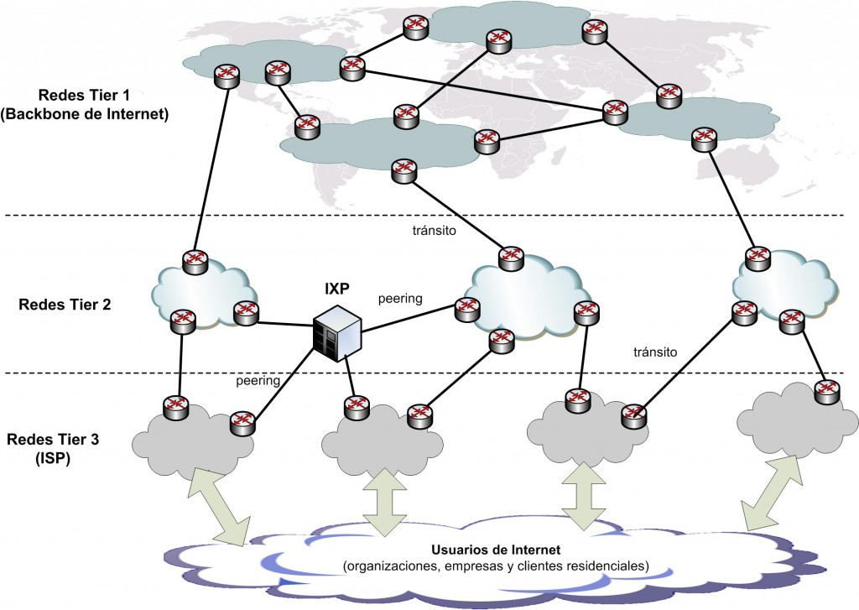
En la siguiente figura se muestra la estructura general de interconexión de los diferentes Tier:

LA NUEVA ARQUITECTURA PARA INTERNET
La nueva y revolucionaria arquitectura para internet que se está diseñando para reemplazar a la actual, incluye cambios tan radicales como reducir drásticamente la necesidad de las conexiones internauta-servidor, y promover una distribución más eficiente de datos, siguiendo un planteamiento no muy distinto al de las redes P2P.
Ya se están dando los primeros pasos hacia esa nueva arquitectura para internet, que permitirá, si las expectativas se cumplen, que aumenten la velocidad y la seguridad en la red. 7
Un prototipo de la nueva arquitectura, que ya ha sido desarrollado como parte de un proyecto llamado "Pursuit", financiado por la Unión Europea, está ahora comenzando a ser ensayado.
Según el equipo de Dirk Trossen, de la Universidad de Cambridge en el Reino Unido, y uno de los principales responsables técnicos del proyecto Pursuit, la internet surgida a raíz del proyecto Pursuit sería un sistema más inteligente y social, en el cual los usuarios serían capaces de obtener información sin necesidad de acceso directo a los servidores donde se almacena por vez primera el contenido.
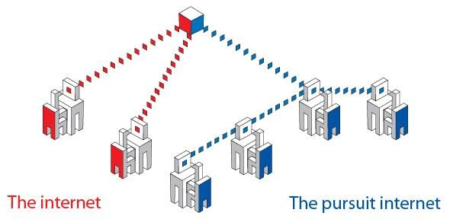

Este diagrama muestra cómo sería distribuida la información en la nueva internet, en comparación con el modo en que se distribuye hoy en día mediante la arquitectura tradicional. (Imagen: Barney Brown, Universidad de Cambridge)
Los propios ordenadores de los internautas serían capaces de copiar y redistribuir el contenido a medida que lo fuesen recibiendo, proporcionando a otros usuarios la opción de acceder a datos o fragmentos de datos, desde una amplia gama de depósitos temporales, aparte de desde la fuente. Esencialmente, el modelo permitiría que todos los contenidos online se compartieran de una manera similar al enfoque P2P adoptado por algunos servicios de intercambio de archivos, pero a una escala sin precedentes, al extenderse a toda la internet.
8
CONCLUSIÓN

La arquitectura de internet es parte fundamental de la materia fundamentos de redes, la cual conlleva a tomar en cuenta varios puntos importantes tratados en este trabajo de investigación, uno de los puntos fundamentales e importantes del mismo es el como la arquitectura de internet a ido cambiando en forma de que la tecnología va en ascenso.

Se encuentra también entre los temas de gran importancia el como la estructura OSI nos sirve como base para entender las diferentes estructuras de internet,

Para comprender mejor la arquitectura de internet primero debemos saber cómo funciona internet y los datos que están en dicha red, como estos datos son transportados a otros dispositivos móviles utilizando las redes.

En mi opinión creo que es muy importante conocer bien la arquitectura de internet por que más adelante estos conocimientos nos ayudaran en nuestro trabajo para comprender qué tipo de red es con la que estamos trabajando.

En otras palabras la arquitectura del internet fue un tema que me gusto investigar por qué aumento mis conocimientos sobre redes, en esta pequeña investigación me di cuenta que es un tema muy importante para la carrera. 9
FUENTES CONSULTADAS

1.- Manuel Santos, González. Arquitectura de internet. (2013).Internet. En línea. Página consultada el 25 de septiembre de 2014.Disponible en: http://redestelematicas.com/arquitectura-de-internet/

2.-Noticias de tecnologías. La nueva Arquitectura de internet. (2013).Internet. En línea. Página consultada el 25 de septiembre de 2014.Disponible en: http://noticiasdelaciencia.com/not/8921/la-nueva-arquitectura-para-internet/

3.- BERNARD BENHAMOU. Organización de la arquitectura de internet. (2013).Internet. En línea. Página consultada el 25 de septiembre de 2014.Disponible en: http://www.netgouvernance.org/esprit-espa.pdf

4.-Raul, Pingarrón. Arquitectura de internet. (2013).Internet. En línea. Página consultada el 25 de septiembre de 2014.Disponible en: http://html.rincondelvago.com/arquitectura-tcpip.html

5.- Blog tecnológico. Arquitectura de internet. (2013).Internet. En línea. Página consultada el 25 de septiembre de 2014.Disponible en: http://ciscobgl.blogspot.mx/p/arquitectura-de-internet-ccna.html

10

